谈谈我数据表的设计意图

1、user表

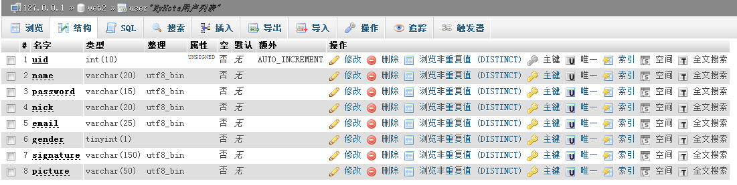

这个大家都懂的，已经修改很多次，应该都明白的

新的user.php类那里是没有密码这个变量的，但是那些注册页面我已经改好了，能够正确使用的。

2、document表

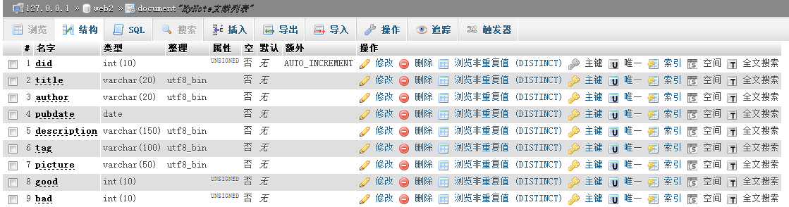

没改动

3、comment表

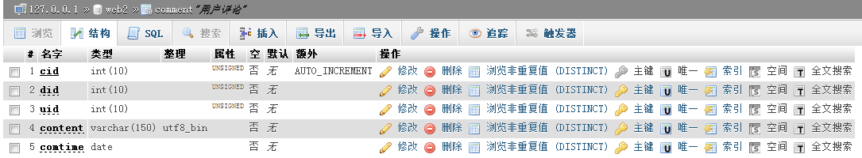

删除了一个用户名字段，因为可以通过uid获得，然而新的comcontrol还没有写好，所以就不放在github上

did和uid都已经和document跟user关联，就是说添加不存在的用户id或者文献id都是不可能的，数据库肯定会拒绝操作，而且，当user或者document删除的时候，这里的行会被相应地删除，确保同步性。

4、friend表

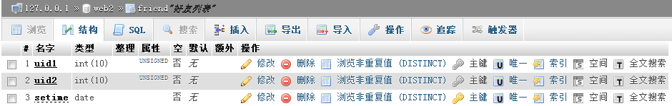

两个用户id和建立关系的时间

uid已经和user关联，违法操作都不可以执行的

但是，我不知道怎么使两个字段不一样，所以需要前台检测两个id不一样

friend的类和control还没写

5、group表

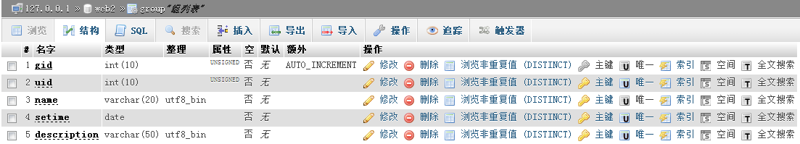

组列表，有gid和创建者uid

uid已经关联了user，违法操作都不可以执行的

还有组名、创建时间和小组简介

6、note表

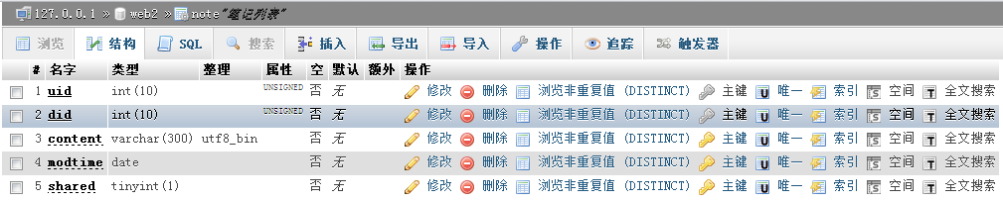

我的定义是一个用户对于一个文献只能有一个笔记，所以使用uid和did作为联合主键

Uid和did已经关联正确，违法操作都不可以执行的

Shared是表示这个笔记是不是共享的，即能否让所有人看到

7、crew表

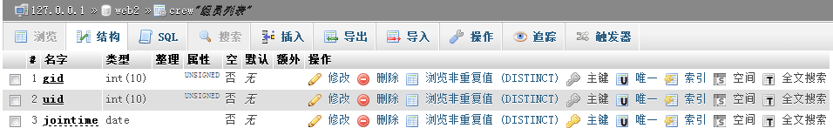

表示user和group的关系，使用联合主键gid和uid

gid和uid已经关联，违法操作都不可以执行的

加入时间：可以作为一个申请加入的标记，例如说如果时间是1990、1、1的话，就表明这个用户是属于申请加入的，需要管理员确认，因为那个时候这个网站还没做出来，如果是正常的时间就是指这个用户已经属于这个小组。如果没这个必要，也可以直接正常使用。

以上就是大概我的设计过程，有错误的请指出！

Control大部分还没有写好，所以就先没有共享，希望大家原谅。

这几张表的关系可以大概从下面这幅图看到

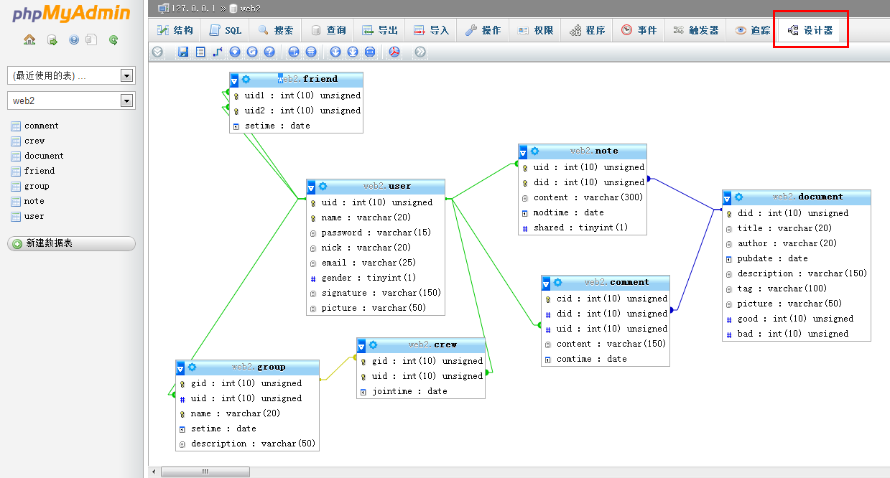

有兴趣的也可以自己打开phpmyadmin查看。

数据库的控制类现在分成了多个，按需添加即可。即每一个表都会对应一个类，而每一个类都会有一个对应的control函数集。

不用每次都全部引用，因为需要的control函数越来越多了，也不方便所有都一起引用。